Elanco y GUAW convierten la desparasitación de mascotas en ayuda alimentaria con la campaña "Desparasitar es la leche"
- Por cada producto Seresto®, Advantix® o AdTab® adquirido en GUAW, se donará un yogur natural de La Fageda al comedor social de Mensajeros de la Paz.
- La iniciativa une salud animal, alimentación saludable e inclusión social a través de una alianza entre empresas y entidades comprometidas con el bienestar de las personas y los animales.

Madrid, julio de 2026. Elanco Animal Health, GUAW y La Fageda lanzan la campaña solidaria "Desparasitar es la leche", una iniciativa mediante la que se donará un yogur natural de La Fageda al comedor social de Mensajeros de la Paz por cada collar antiparasitario Seresto®, pipeta Advantix® o caja de comprimidos masticables AdTab® adquiridos en las tiendas físicas o en la tienda online de GUAW durante el periodo de la campaña.

La acción forma parte del programa Sumando Juntos, impulsado por Elanco, y demuestra cómo un gesto cotidiano como desparasitar a perros y gatos puede generar un beneficio que va más allá de la salud animal. Cada compra contribuye también a mejorar la alimentación de personas en situación de vulnerabilidad y respalda un modelo de economía social basado en la inclusión laboral.

Los yogures donados serán de La Fageda, organización referente en integración sociolaboral que combina la producción de alimentos de calidad con la creación de oportunidades para personas en situación de vulnerabilidad. Los productos se destinarán al comedor social de Mensajeros de la Paz, donde contribuirán a complementar una alimentación equilibrada gracias a su aporte de proteínas de alto valor biológico, calcio y otros nutrientes esenciales.

"Con esta campaña queremos demostrar que una decisión tan cotidiana como proteger la salud de nuestras mascotas también puede convertirse en una ayuda directa para quienes más lo necesitan. Cuando organizaciones de ámbitos muy distintos colaboran con un propósito común, el impacto social se multiplica", afirma Jorge Muniesa Zaragozano, responsable del programa Sumando Juntos de Elanco.

Una alianza con impacto compartido

"Desparasitar es la leche" reúne a cuatro organizaciones con capacidades complementarias para transformar una compra cotidiana en una acción solidaria.

GUAW acerca la iniciativa a sus clientes a través de su red de tiendas y su canal online; Elanco la impulsa mediante su programa Sumando Juntos, inspirado en el enfoque One Health; La Fageda aporta un producto elaborado bajo un modelo empresarial que integra calidad alimentaria e inclusión social; y Mensajeros de la Paz canaliza la ayuda hacia personas que acuden a su comedor social.

Esta colaboración demuestra cómo la suma de iniciativas empresariales y sociales puede generar un impacto positivo simultáneo en la salud animal, la alimentación saludable y la cohesión social.

Sumando Juntos: alianzas para mejorar la salud de personas y animales

Sumando Juntos es el programa de impacto social de Elanco que impulsa proyectos colaborativos para facilitar el acceso a proteínas de alto valor biológico a personas en situación de vulnerabilidad en España. Basado en el enfoque One Health, el programa conecta a empresas de distintos sectores con entidades sociales para desarrollar iniciativas que mejoran de forma conjunta la salud de las personas, los animales y el entorno.

La campaña "Desparasitar es la leche" representa un nuevo ejemplo de este modelo de colaboración, en el que el cuidado responsable de los animales de compañía se convierte también en una oportunidad para generar bienestar social y construir una sociedad más inclusiva..

MATERIALES QUE ACOMPAÑAN LA NOTA DE PRENSA:
Logos:
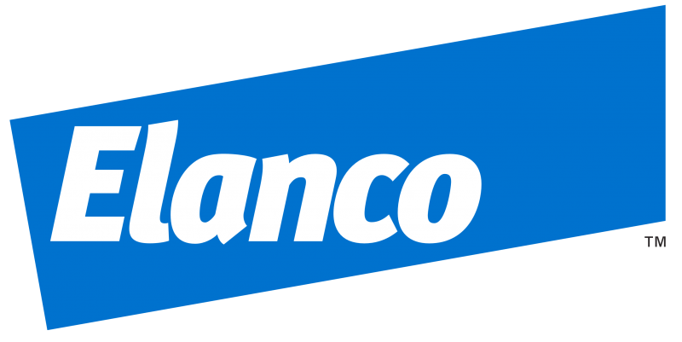 | 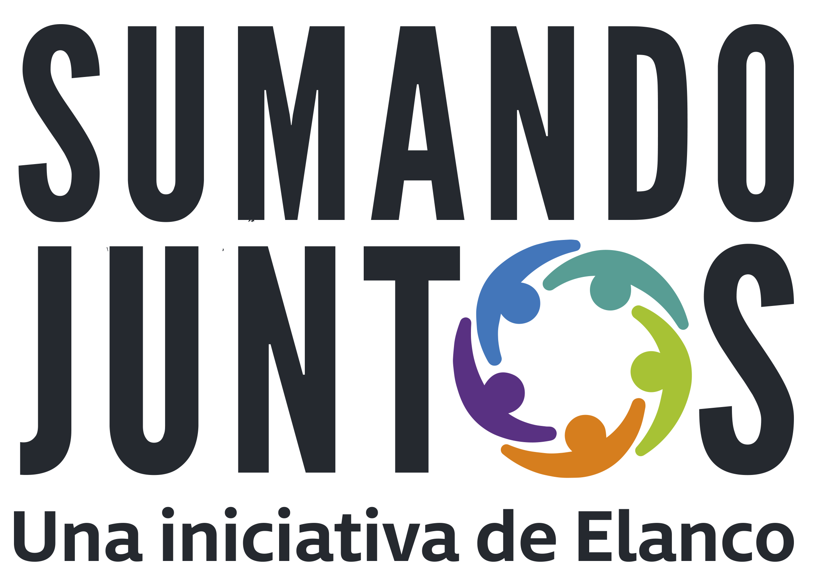 |  | 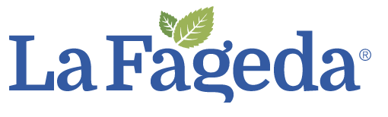
Imágenes de recurso
